RECURSO DE REVISIÓN 325/2017-1 PLATAFORMA.

COMISIONADO PONENTE:
MAESTRO ALEJANDRO LAFUENTE TORRES.

MATERIA:
ACCESO A LA INFORMACIÓN PÚBLICA.

ENTE OBLIGADO:
INSTITUTO CATASTRAL Y REGISTRAL DEL ESTADO DE SAN LUIS POTOSÍ.

San Luis Potosí, San Luis Potosí. Acuerdo del Pleno de la Comisión Estatal de Garantía de Acceso a la Información Pública, correspondiente a la Sesión del 06 seis de septiembre de 2017 dos mil diecisiete.

VISTOS, para resolver, los autos del recurso de revisión identificado al rubro; y

RESULTANDO:

PRIMERO. Solicitud de acceso a la información pública. El 17 diecisiete de mayo de 2017 dos mil diecisiete se presentó una solicitud de información al INSTITUTO CATASTRAL Y REGISTRAL DEL ESTADO, mediante la Plataforma Nacional de Transparencia San Luis Potosí, misma que quedó registrada con el folio número 00302417 en la que se solicitó la información siguiente:

“En base al artículo 8vo constitucional quien es la empresa proveedora del servicio de copiado en la oficina del registro público de la propiedad 2015, 2016, 2017, anexar copia de contratos o convenios”. SIC. (Visible a foja 1 uno de autos).

SEGUNDO. Interposición del recurso. El 09 nueve de junio de 2017 dos mil diecisiete la solicitante de la información interpuso el presente recurso de revisión en contra de la falta de respuesta a su solicitud de información.

TERCERO. Trámite del recurso de revisión ante esta Comisión Estatal de Garantía de Acceso a la Información Pública. Mediante auto del 13 trece de junio de 2017 dos mil diecisiete la presidencia de esta Comisión de Transparencia tuvo por recibido el presente recurso de revisión, que por razón de turno, tocó conocer a la ponencia del Maestro Alejandro Lafuente Torres para que procediera, previo su análisis, a su admisión o desechamiento según fuera el caso.

CUARTO. Auto de admisión. Por proveído del 15 quince de junio de 2017 dos mil diecisiete el Comisionado Ponente:

• Admitió en tiempo y forma el medio de impugnación en atención a la hipótesis establecida en la fracción VI del artículo 167 de la Ley de la materia.
• El ponente registró en el Libro de Gobierno el presente expediente como recurso de revisión RR-325/2017-1 PLATAFORMA.
• Tuvo como ente obligado al INSTITUTO CATASTRAL Y REGISTRAL DEL ESTADO DE SAN LUIS POTOSÍ, POR CONDUCTO DE SU TITULAR Y DE SU TITULAR DE LA UNIDAD DE TRANSPARENCIA.
•Tuvo al recurrente por señalado correo electrónico para recibir notificaciones.
• Puso a disposición de las partes el expediente para que en un plazo máximo de 7 siete días manifestaran lo que a su derecho conviniera –ofrecer pruebas y alegar–.
• Apercibió a las autoridades de que en caso de ser omisas para manifestar lo que a su derecho conviniera respecto del presente recurso, se aplicarían en su contra las medidas de apremio previstas en el artículo 190, fracción I, de la Ley de Transparencia y Acceso a la Información Pública del Estado.
• Ordenó el traslado a las autoridades con la copia simple del recurso de revisión; se les requirió a éstas para remitieran copia certificada del nombramiento que los acreditara como tales; para que señalaran personas y domicilio para oír y recibir notificaciones en esta ciudad y se les informó que una vez que fuera decretado el cierre de instrucción no se atendería la información que fuese enviada.

QUINTO. Rendición de informe del ente obligado. Por proveído del 29 veintinueve de junio de 2017 dos mil diecisiete el ponente del presente asunto:

• Tuvo por recibido oficio número IRC/DRPP/J/3061/2017 signado por la Directora General del Instituto Registral y Catastral del Estado de San Luis Potosí, de fecha 28 veintiocho de junio de 2017 dos mil diecisiete y recibido en la oficialía de partes de esta Comisión el mismo día.
• Le reconoció su personalidad para comparecer en este expediente y tuvo al ente obligado por manifestado en tiempo y forma lo que a su derecho convino, por presentados alegatos y pruebas, así como designado domicilio y personas para recibir notificaciones.
• Tuvo por omiso al recurrente en manifestar lo que a su derecho convino y en ofrecer pruebas o alegatos.

Para concluir, el ponente declaró cerrado el periodo de instrucción y procedió a elaborar el proyecto de resolución respectivo.

CONSIDERANDO

PRIMERO. Competencia. Esta Comisión Estatal de Garantía de Acceso a la Información Pública es competente para conocer del presente asunto, de acuerdo con los artículos 6, párrafo cuarto, apartado A, fracción IV, de la Constitución Política de los Estados Unidos Mexicanos; 17, fracción III, párrafo tercero, de la Constitución Política del Estado Libre y Soberano de San Luis Potosí; 27, primer párrafo, 34, fracciones I y II, 35, fracción I, y 175 de la Ley de Transparencia y Acceso a la Información Pública de este Estado.

SEGUNDO. Procedencia. El presente recurso de revisión es procedente en términos de los artículos 166 y 167 fracción VI, de la Ley de Transparencia y Acceso a la Información Pública del Estado ya que el recurrente se inconforma por la falta de respuesta a su solicitud de acceso a la información pública.

TERCERO. Legitimación. El recurrente se encuentra legitimado para interponer el recurso de revisión, ya que fue él quien presentó la solicitud de acceso a la información pública y es precisamente a aquél a quien le pudiera deparar perjuicio la falta de respuesta.

CUARTO. Oportunidad del recurso. La interposición del escrito inicial del recurso de revisión fue oportuna al presentarse dentro del plazo de quince días a que se refiere el artículo 166 de la Ley de Transparencia y Acceso a la Información Pública del Estado, como se expone a continuación:

• El 17 diecisiete de mayo de 2017 dos mil diecisiete el particular presentó su solicitud de información mediante la Plataforma Nacional de Transparencia San Luis Potosí.
• El plazo de diez días hábiles para que la autoridad otorgara contestación transcurrió del 18 dieciocho al 31 treinta y uno de mayo de 2017 dos mil diecisiete.
• Por lo tanto, el plazo de los quince días hábiles para interponer el recurso de revisión transcurrió del 01 uno al 21 veintiuno de junio de 2017 dos mil diecisiete.
• Se deben descontar de dicho cómputo por ser inhábiles los días 03 tres, 04 cuatro, 10 diez, 11 once, 17 diecisiete y 18 dieciocho de junio.
• Consecuentemente si el 09 nueve de este año la recurrente interpuso el citado medio de impugnación ante esta Comisión de Transparencia, resulta claro que es oportuna su presentación.

QUINTO. Causales de improcedencia. Las causales de improcedencia previstas en el artículo 179 de la Ley de Transparencia son de estudio oficioso y preferente a cualquier otra cuestión planteada. En el caso al no existir causas de improcedencia invocadas por las partes o advertidas por este órgano colegiado se analiza el fondo de la cuestión planteada.

SEXTO. Estudio de fondo. Esta Comisión Estatal de Garantía de Acceso a la Información Pública entra al estudio de fondo del presente asunto de conformidad con los razonamientos que se exponen a continuación:

6.1. Falta de respuesta a la solicitud de información.

El recurso de revisión que aquí nos ocupa, fue interpuesto contra la falta de respuesta a la solicitud de información presentada por el hoy recurrente mediante la Plataforma Nacional de Transparencia San Luis Potosí el 17 diecisiete de mayo de 2017 dos mil diecisiete, lo que se puede corroborar con las constancias visibles a fojas 03 tres y 07 siete de autos, en las que se observa que el ente obligado no emitió respuesta alguna a la solicitud:
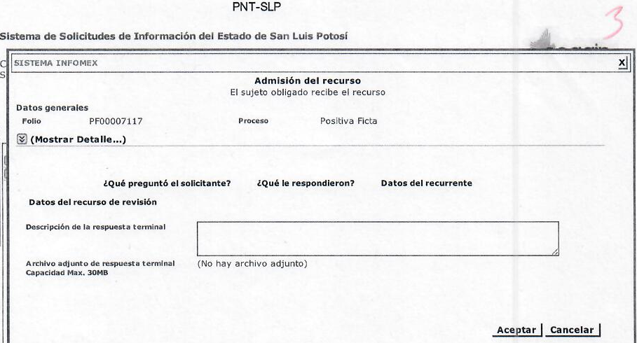

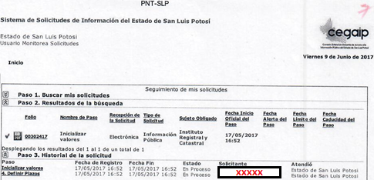

Ahora, de conformidad con lo establecido en el primer párrafo del artículo 154 de la Ley de Transparencia y Acceso a la Información Pública del Estado, los entes obligados deben otorgar respuesta a las solicitudes de información en un plazo que no debe exceder de 10 diez días, contados a partir del día siguiente a su presentación:

“ARTÍCULO 154. La respuesta a la solicitud deberá ser notificada al interesado en el menor tiempo posible, que no podrá exceder de diez días, contados a partir del día siguiente a la presentación de aquélla.

Excepcionalmente, el plazo referido en el párrafo anterior podrá ampliarse hasta por diez días más, siempre y cuando existan razones fundadas y motivadas, las cuales deberán ser aprobadas por el Comité de Transparencia, mediante la emisión de una resolución que deberá notificarse al solicitante, antes de su vencimiento.

Los sujetos obligados, al otorgar respuesta a una solicitud de acceso a la información, con independencia de su sentido, harán del conocimiento del solicitante sobre el medio de defensa que le asiste para inconformarse, así como el plazo para su interposición, conforme a lo establecido por esta Ley.”

Por tanto, si la solicitud de información fue presentada el día 17 diecisiete de mayo del presente año, el término de la autoridad para dar contestación a la misma transcurrió del 18 dieciocho al 31 treinta y uno de mayo de 2017 dos mil diecisiete.:

- Mediando entre una fecha y otra los días 19 diecinueve, 22 veintidós, 23 veintitrés, 24 veinticuatro, 25 veinticinco, 26 veintiséis, 29 veintinueve, 30 treinta y 31 treinta y uno de mayo.
- Sin contar los días 20 veinte, 21 veintiuno, 27 veintisiete y 28 veintiocho de mayo de 2017 dos mil diecisiete por ser inhábiles.

Por lo que, si bien la propia Ley de la materia, en el segundo párrafo del ya citado artículo 154, contempla la posibilidad de ampliar el término de diez días para contestar las solicitudes de información por otros diez días más, siempre que hubiere causa justificada y fuera notificado al solicitante, este no es el caso, ya que no consta en autos tal circunstancia.

En este tenor, resulta aplicable señalar que de acuerdo al artículo 164 de la Ley de la materia, si una vez transcurridos los diez días de presentada la solicitud de información, la autoridad no ha otorgado respuesta, se aplicará el principio de afirmativa ficta, para que éste entregue la información requerida en un plazo máximo de diez días y de manera gratuita:

“ARTICULO 164. Si transcurridos diez días de presentada la solicitud de información, la unidad de transparencia no respondiere al interesado, se aplicará el principio de afirmativa ficta, y la autoridad estará obligada a entregar la información de manera gratuita, en un plazo máximo de diez días; salvo cuando se trate de información reservada o confidencial.” (Énfasis añadido de manera intencional).

Por lo tanto, en el presente caso se tiene que el último día para que el ente obligado contestara la solicitud de información fue el 31 treinta y uno de mayo del año en curso.

6.2. Rendición del informe del ente obligado.

En el informe que rindió el ente obligado ante este organismo manifestó que:

“…Con fecha 28 de junio del año 2017, mediante el correo electrónico…se adjunta impresión de pantalla para pronto referencia, se dio contestación al peticionario respecto a su solicitud, misma que cumple con todas las formalidades esenciales del procedimiento.” SIC. (Visible a foja 17 diecisiete de autos).

La impresión de pantalla de la que se puede observar que la respuesta fue enviada al correo electrónico de la hoy recurrente está visible a foja 19 diecinueve de autos.

6.3. Estudio de la respuesta.
Es importante recordar que la hoy recurrente solicitó se le informara cuál es la empresa proveedora del servicio de copiado en la oficina del registro público de la propiedad en los años 2015, 2016 y 2017, y se le proporcionara copia de los contratos o convenios.
De manera extemporánea, la autoridad notificó a la recurrente la siguiente respuesta a su solicitud de información visible a foja 20 veinte y 21 veintiuno de autos:
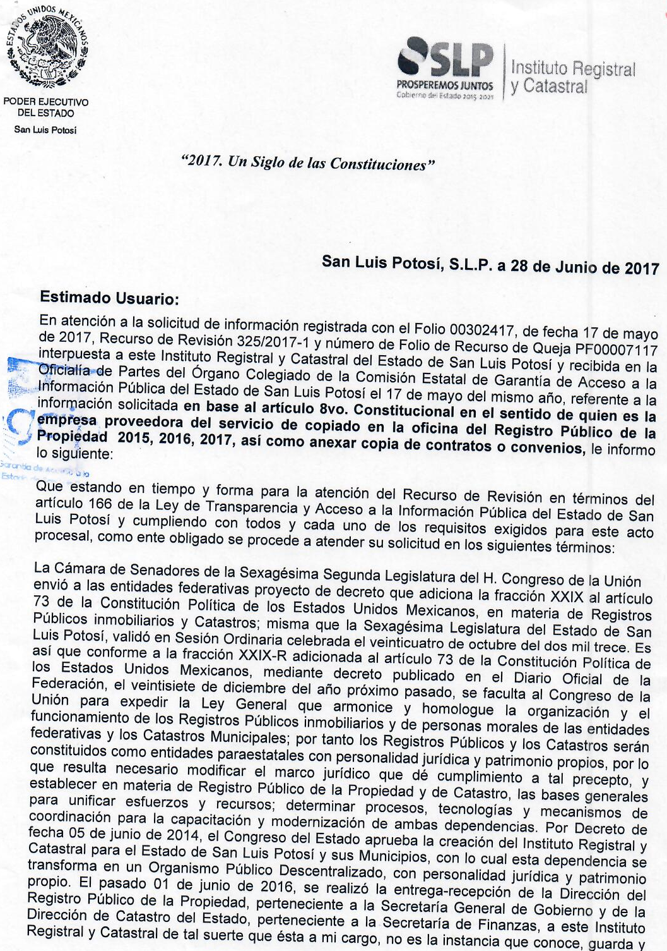

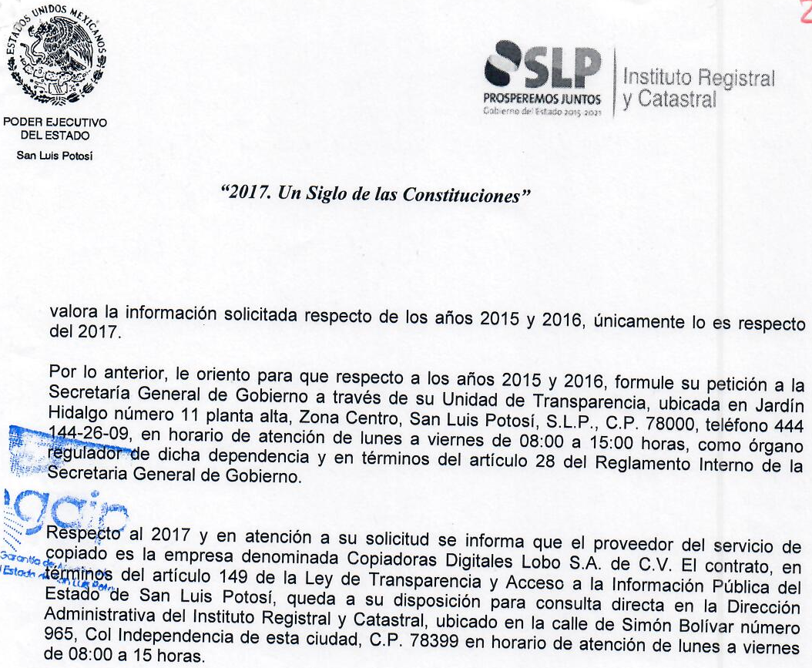

De la respuesta otorgada por la autoridad se desprende que ésta es en el sentido de informar que:
- Por Decreto de fecha 05 cinco de junio de 2014 dos mil catorce, se aprobó la creación del Instituto Registral y Catastral para el Estado de San Luis Potosí y sus Municipios, por lo que dicha dependencia se convirtió en un Organismo Público Descentralizado, con personalidad jurídica y patrimonio propio.
- El 01 uno de junio de 2016 dos mil dieciséis, se realizó la entrega-recepción de la Dirección del Registro Público de la Propiedad, perteneciente a la Secretaría General de Gobierno y de la Dirección de Catastro del Estado, perteneciente a la Secretaría de Finanzas.
- Por tanto, respecto a los años 2015 y 2016 esa entidad pública no posee la información solicitada.
- Respecto al año 2017, se informó que el proveedor del servicio de copiado es la empresa denominada “Copiadoras Digitales Lobo S.A. de C.V., y con fundamento en el artículo 149 de la Ley de Transparencia, se puso el mismo a disposición para su consulta directa.
Ahora bien, en efecto mediante decreto 588 de fecha 05 cinco de junio de 2014 dos mil catorce, se aprobó la creación del Instituto Registral y Catastral para el Estado de San Luis Potosí y sus Municipios, y se expidió la Ley del Registro Público de la Propiedad y del Catastro para el Estado y Municipios de San Luis Potosí, con lo que quedó sectorizado a la Secretaría General de Gobierno, como se establece en el segundo párrafo del artículo 135 del ordenamiento citado:
“ARTÍCULO 135. Para ejercer sus atribuciones en materia registral y catastral, el Gobierno del Estado contará con un organismo público descentralizado denominado Instituto Registral y Catastral del Estado de San Luis Potosí, con personalidad jurídica y patrimonio propios; autonomía técnica, de gestión y económica.
El Instituto estará sectorizado a la Secretaría General de Gobierno.
La sede central o el domicilio principal del Instituto se establecerá en la Ciudad Capital del Estado San Luis Potosí, y podrá contar con oficinas en los diversos municipios de la Entidad.”
Con la expedición de dicha Ley, se abrogó el decreto legislativo 809, de fecha 11 once de julio del año 2009 dos mil nueve, por el que se publicó la Ley del Registro Público de la Propiedad del Estado de San Luis Potosí, que en su artículo 3 primer párrafo, disponía que la prestación del servicio del Registro Público de la Propiedad le correspondía a la Secretaría General de Gobierno:
“ARTICULO 3. La prestación del servicio del Registro Público de la Propiedad corresponde a la Secretaria General de Gobierno, a través de la Dirección General del Registro Público de la Propiedad, en términos de esta Ley.
Para la adecuada prestación de este servicio existirán las oficinas registrales en el Estado, y la estructura orgánica prevista por la presente Ley y su Reglamento.”
Ahora, de acuerdo a lo que adujo el ente obligado en su informe, fue el 01 uno de junio del año 2016 dos mil dieciséis que se realizó la entrega-recepción de la Dirección del Registro Público de la Propiedad por parte de la Secretaría General de Gobierno, por lo que, de la información peticionada únicamente cuenta con la correspondiente al año 2017, la cual, invocando el artículo 149 de la Ley de Transparencia, puso a disposición de la particular para su consulta directa en las instalaciones de la entidad pública, y la orientó para que de la relativa a los años 2015 y 2016, la solicitara a la Secretaría General de Gobierno.
Pues bien, de dicha respuesta, se advierte que la autoridad no justifica el por qué, si la entrega-recepción fue llevada a cabo en junio del año 2016 dos mil dieciséis, no cuenta en sus archivos con los contratos de los años 2015 y 2016.
Asimismo, respecto a que el contrato del año 2017 lo pone a disposición para su consulta directa, resulta necesario exponer las siguientes consideraciones en atención a la modalidad de puesta a disposición de la información solicitada.
Sobre este tópico, el artículo 146 de la Ley, en su fracción V establece que como requisito para la presentación de la solicitud, se deberá señalar la modalidad en la que el peticionario prefiere se le otorgue el acceso a la información, la cual podrá ser por medios electrónicos:

“ARTÍCULO 146. Para presentar una solicitud no se podrán exigir mayores requisitos que los siguientes:

[…]

V. La modalidad en la que prefiere se otorgue el acceso a la información, la cual podrá ser verbal, siempre y cuando sea para fines de orientación, mediante consulta directa, mediante la expedición de copias simples o certificadas o la reproducción en cualquier otro medio, incluidos los electrónicos.”

Aunado a lo anterior, la Ley de la materia en su artículo 155 establece que el acceso se dará en la modalidad de entrega elegida por el solicitante, sin embargo, en el numeral mencionado de igual modo se prevé que cuando el sujeto obligado no pueda entregar o enviar la información en la modalidad elegida, éste deberá ofrecer otra u otras modalidades de entrega, y asimismo, deberá fundar y motivar la necesidad de ofrecer una modalidad de entrega distinta:

“ARTÍCULO 155. El acceso se dará en la modalidad de entrega y, en su caso, de envío elegidos por el solicitante. Cuando la información no pueda entregarse o enviarse en la modalidad elegida, el sujeto obligado deberá ofrecer otra u otras modalidades de entrega.

En cualquier caso, se deberá fundar y motivar la necesidad de ofrecer otras modalidades.”

De lo anterior, se tiene que el acceso a la información se dará en la modalidad de entrega elegida por el solicitante y que cuando la información no pueda entregarse o enviarse en la modalidad elegida, el sujeto obligado debe ofrecer otra u otras modalidades de entrega, empero, deberá fundar y motivar la necesidad de ofrecer otras modalidades.

Por tanto, la regla es que el acceso se dará en la modalidad de solicitada y, en su caso, de envío elegidos por el solicitante y, la excepción es cuando la información no pueda entregarse o enviarse en la modalidad elegida, el sujeto obligado deberá ofrecer otra u otras modalidades de entrega.

En este caso, la solicitud de información fue realizada por la solicitante a través de la Plataforma Nacional de Transparencia y, si ésta presentó la solicitud de información por medios electrónicos, entonces, se está en el supuesto de que la autoridad debe entregar la información peticionada por ese mismo medio.

Lo anterior, incluso encuentra sustento en el criterio 03/2008 emitido por el Comité de Acceso a la Información Pública y Protección de Datos Personales de la Suprema Corte de Justicia de la Nación, publicado en la Compilación de Normas y Criterios en Materia de Transparencia, Acceso a la Información Pública y Protección de Datos Personales de la Suprema Corte de Justicia de la Nación, Novena Edición, página 919, México 2013 cuyo rubro y texto es:

“MODALIDAD ELECTRÓNICA DE ACCESO A LA INFORMACIÓN. SI SE RECIBE UNA SOLICITUD POR MEDIOS ELECTRÓNICOS SIN PRECISAR LA MODALIDAD DE PREFERENCIA DEBE PRESUMIRSE QUE SE REQUIRIÓ EL ACCESO POR ESA MISMA VÍA. El ejercicio del derecho de acceso a la información gubernamental no se entiende de forma abstracta y desvinculada a la forma en que los gobernados pueden allegarse de aquélla; destacándose que la modalidad de entrega de la información resulta de especial interés para hacer efectivo este derecho. En este sentido, la Comisión para la Transparencia y Acceso a la Información de la Suprema Corte de Justicia de la Nación (recurso de revisión 1/2005) determinó que el acceso a la información no se cumple de forma íntegra cuando se entrega la información al peticionario en una modalidad diversa a la solicitada, cuando esta fue la remisión por medios electrónicos, toda vez que el otorgamiento en una diversa puede constituir un obstáculo material para el ejercicio del derecho de acceso a la información tutelado en el artículo 6° constitucional. Por lo tanto, si el peticionario solicita por vía electrónica determinada información sin precisar la modalidad de su preferencia debe presumirse que la requiere por esa misma vía.”

Criterio que resulta aplicable al caso concreto, pues favorece el principio de máxima publicidad y disponibilidad de la información en posesión del sujeto obligado, a efecto hacer efectivo el derecho de acceso a la información pública.

Por ende, si la solicitud de acceso a la información pública la recurrente la presentó ante el sujeto obligado mediante la Plataforma Nacional de Transparencia, resulta claro que el sujeto obligado debe dar preferencia en proporcionar los documentos por esa vía.

Además de que de las constancias que obran en autos, en la foja 5 cinco se puede apreciar que la particular, al presentar su solicitud de información especificó que la forma en la que deseaba recibir la información era la electrónica:

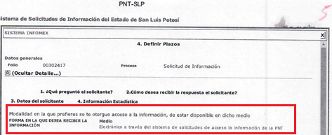

Ahora bien, como ya ha quedado anotado en líneas anteriores, el artículo 155 de la Ley de Transparencia dispone que en caso de que el sujeto obligado no pueda entregar o enviar la información peticionada en la modalidad elegida, éste deberá ofrecer otra u otras modalidades de entrega, pero, en cualquier caso, deberá fundar y motivar la necesidad de ofrecer otras modalidades, lo cual se replica en el artículo 149 de la Ley de la materia, invocado por la propia autoridad, lo que en la especie no aconteció:

“ARTÍCULO 149. De manera excepcional, cuando, de forma fundada y motivada, así lo determine el sujeto obligado, en aquellos casos en que la información solicitada que ya se encuentre en su posesión implique análisis, estudio o procesamiento de Documentos cuya entrega o reproducción sobrepase las capacidades técnicas del sujeto obligado para cumplir con la solicitud, en los plazos establecidos para dichos efectos, se podrán poner a disposición del solicitante los Documentos en consulta directa, salvo la información clasificada.
En todo caso se facilitará su copia simple o certificada, así como su reproducción por cualquier medio disponible en las instalaciones del sujeto obligado o que, en su caso, aporte el solicitante.” (Énfasis añadido de manera intencional).
6.4. Conclusiones de la presente resolución y aplicación del principio de afirmativa ficta.
En el presente caso, se tiene que:
- El ente obligado fue omiso en contestar la solicitud de información en el plazo de 10 diez días previsto en el artículo 154 de la Ley de Transparencia para tal efecto.
- No justificó el por qué no obran en sus archivos los contratos de los años 2015 y 2016 si la entrega-recepción se realizó en el mes de junio del año 2016 y se limitó a orientar a la peticionaria a diversa entidad pública para solicitarlos.
- Respecto al contrato del año 2017, no acreditó que existiera alguna imposibilidad técnica por la que no se pudiera atender la modalidad electrónica de entrega de la información.
En este tenor, lo procedente es que este órgano colegiado aplique el principio de afirmativa ficta y conmine al ente obligado para que en un plazo que no deberá exceder de 10 diez días:
- Realice una búsqueda de la información consistente en los contratos de la empresa proveedora del servicio de copiado del Registro Público de la Propiedad de los años 2015 y 2016 y de localizar la información, deberá enviarla al correo electrónico que la particular designó para recibir notificaciones; sólo en caso de no localizarlos en sus archivos, orientar a la peticionaria a la Secretaría General de Gobierno para que dirija su solicitud de información.
- Enviar al correo electrónico de la peticionaria el contrato correspondiente al año 2017.
6.5. Sentido y efectos de esta resolución.

Por las consideraciones expuestas, esta Comisión Estatal de Garantía de Acceso a la Información Pública de conformidad con el artículo 164 de la Ley de Transparencia y Acceso a la Información Pública del Estado APLICA EL PRINCIPIO DE AFIRMATIVA FICTA y conmina al ente obligado para que:
6.5.1. Acredite que realizó una búsqueda de la información consistente en los contratos de la empresa proveedora del servicio de copiado del Registro Público de la Propiedad de los años 2015 y 2016 y de localizarla, deberá enviarla de manera gratuita al correo electrónico que la particular designó para recibir notificaciones; sólo en caso de no localizarlos en sus archivos, orientar a la peticionaria a la Secretaría General de Gobierno para que dirija su solicitud de información.
6.5.2. Enviar al correo electrónico de la peticionaria el contrato correspondiente al año 2017 de manera gratuita.
6.6. Modalidad de la información.

En virtud de que la recurrente expresó que la modalidad de entrega de la información fuera la electrónica, y toda vez que ya no es posible que la autoridad proporcione la información solicitada mediante la Plataforma Nacional de Transparencia San Luis Potosí, ésta deberá hacerlo a través del correo electrónico señalado por la particular para oír y recibir notificaciones.

6.7. Plazo para el cumplimento de esta resolución e informe sobre el cumplimento a la resolución.

Con fundamento en el artículo 175 de la Ley de Transparencia y Acceso a la Información Pública del Estado, este órgano colegiado le concede al ente obligado el plazo de 10 diez días para la entrega de la información, contados a partir de la fecha de notificación de esta resolución, plazo que esta Comisión de Transparencia considera que es suficiente para la entrega de la información por parte del ente obligado y vencido este término, de conformidad con el artículo 177 segundo párrafo de la Ley de la materia, el ente obligado deberá informar a esta Comisión de Transparencia el cumplimento al presente fallo en un plazo que no deberá de exceder de tres días hábiles adicionales, en donde justificará con los documentos necesarios el cumplimento a lo aquí ordenado.

6.8. Medida de apremio en caso de incumplimiento a la resolución.

Esta Comisión Estatal de Garantía de Acceso a la Información Pública apercibe al ente obligado que en caso de no acatar el presente resolución, se le impondrá la medida de apremio que corresponda de conformidad con lo establecido en el artículo 190 de la Ley de Transparencia, en virtud de que este órgano colegiado debe garantizar el debido cumplimiento al derecho humano de acceso a la información pública.

Por lo expuesto y fundado, SE RESUELVE:

ÚNICO. Esta Comisión Estatal de Garantía y Acceso a la Información Pública, con fundamento en el artículo 164 de la Ley de Transparencia y Acceso a la Información Pública del Estado, APLICA EL PRINCIPIO DE AFIRMATIVA FICTA, por los fundamentos y las razones desarrolladas en el Considerando Sexto de la presente resolución.

Notifíquese; por oficio a las autoridades y al recurrente por el medio que designó.

Así lo resolvieron por unanimidad de votos en Sesión Ordinaria de Consejo el 06 seis de septiembre de 2017 dos mil diecisiete, los Comisionados Maestro Alejandro Lafuente Torres Presidente, Licenciada Paulina Sánchez Pérez del Pozo y Licenciada Claudia Elizabeth Ávalos Cedillo, siendo ponente el primero de los nombrados, quienes firman con la Licenciada Rosa María Motilla García, quien autoriza y da fe.

COMISIONADO PRESIDENTE COMISIONADA

MTRO. ALEJANDRO LAFUENTE TORRES. LIC. PAULINA SÁNCHEZ PÉREZ DEL POZO.

COMISIONADA SECRETARIA DE PLENO

LIC. CLAUDIA ELIZABETH ÁVALOS CEDILLO. LIC. ROSA MARÍA MOTILLA GARCÍA

MAI

ESTAS FIRMAS PERTENECEN A LA RESOLUCIÓN DEL RECURSO DE REVISIÓN 325/2017-1 PRESENTADO POR MEDIO DE LA PLATAFORMA NACIONAL DE TRANSPARENCIA SAN LUIS POTOSÍ EN CONTRA DEL INSTITUTO REGISTRAL Y CATASTRAL DEL ESTADO Y QUE FUE APROBADA EN SESIÓN ORDINARIA DE 06 SEIS DE SEPTIEMBRE DE 2017 DOS MIL DIECISIETE.

